GUÍA 2 DE ESTUDIO UNIDAD 1
RELIGIÓN
SOMOS RESPONSABLES DE LA CREACIÓN

Nombre: |  | Curso: | 8° A-B-C | Fecha

INSTRUCCIONES:
1°Lee con atención la guía de estudio, toma apuntes de las ideas o destácalas las más importantes.
2° Complementa tu estudio viendo el video sugerido.
3° Responde las preguntas de la actividad 1 y 2, en esta últimas encontrarás un apartado llamado “preguntas desafiantes” para que pienses y respondas, la cual debes entregar vía mail: marta.cisternas@elar.cl
Plazo hasta el viernes 03 de abril de 2020

Objetivos y/o habilidades a evaluar:
- Comprender que la sabiduría del ser humano está en proteger la Creación.
- Leer, comprender, analizar, reflexionar textos.
- Ilustrar.
Estimados niños y niñas:
Les envío la primera guía de la unidad 1 para que la lean con atención y respondan las actividades propuestas. Cualquier duda me la hacen llegar a mi correo.
Cuídense mucho. Un abrazo para todos y para todas.

ITEM I: ADMINISTREMOS LA CREACIÓN CON SABIDURÍA:
El libro del Génesis de la Biblia nos relata cómo Dios crea el universo, dándole al ser humano toda la responsabilidad de cuidarlo. ¿Lo estamos haciendo?
Recordemos este relato:

Primer Día:
“En el principio, la Divinidad conformaría los cielos y la tierra: pues la tierra no tendría todavía forma, y la oscuridad más completa envolvería esos profundos abismos.

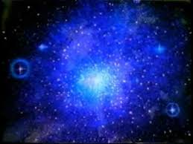

Diría entonces la Divinidad: "¡Que haya luz!". Y hubo luz. Y vio la Divinidad que esa luz era buena, y la Divinidad la dejó diferenciada de la oscuridad; y llamó la Divinidad a la luz "día" y a la oscuridad "noche". Y hubo atardecer y hubo amanecer.

Segundo día:
Diría luego la Divinidad: "Que haya un firmamento sólido (a modo de bóveda celeste) por en medio de las aguas, separando unas de otras". Y llamó la Divinidad al firmamento "cielo". Y hubo atardecer y hubo amanecer.

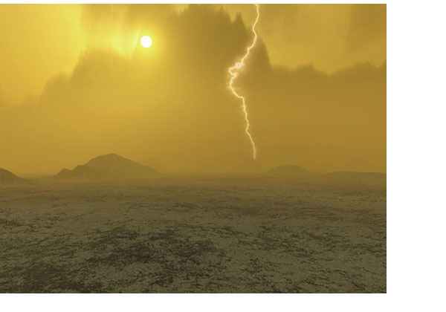
Tercer día:
Diría luego la Divinidad: "Que se junten en un mismo lugar las aguas de debajo de los cielos, y aparezca el suelo seco".. Y a lo seco la Divinidad lo llamó "tierra", y al resto de las aguas reunidas los llamó "mares".
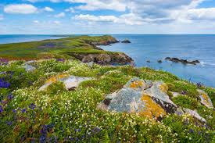
"Que la tierra produzca hierba verde, plantas con semilla, y árboles frutales, cada uno con su fruto y su semilla sobre la tierra, según sus especies"

Cuarto día:
Diría luego la Divinidad: "Que haya por la bóveda de ese firmamento unas lumbreras que separen el día de la noche y sirvan de señales para las estaciones, los días y los años, y que luzcan por el firmamento de ese cielo para alumbrar la tierra".
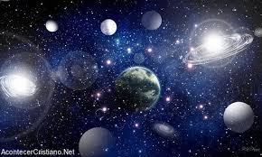
Quinto día:
Diría luego la Divinidad: "Que se llenen de animales las aguas y que vuelen sobre la tierra aves bajo la bóveda celeste". Creó los grandes monstruos del agua y todos los animales que bullen en ella, según sus especies, así como todas las aves aladas, según sus especies.
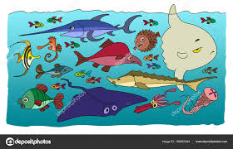

Los bendijo diciendo: "Procread y multiplicaos, y llenad las aguas del mar, y que se multipliquen sobre la tierra las aves”.

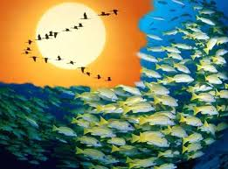
Sexto día:
Entonces diría la Divinidad: "Hagamos al ser humano según nuestra imagen y modelo, para que domine sobre los peces del mar, sobre las aves del cielo, sobre los ganados y sobre todas las bestias de la tierra y sobre cuantos animales se mueven en ella".
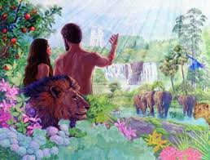

Y creó la Divinidad al ser humano a imagen suya, a semejanza divina lo creó, hombre y mujer los creó.

Séptimo día.
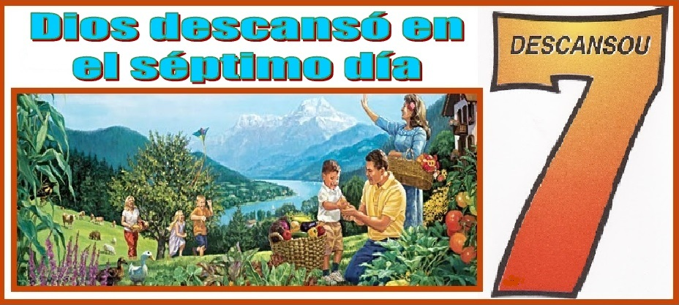
ITEM II PRÁCTICA GUIADA.
Nuestro deber es cuidar la creación y para ello existe la Ecología, a continuación te explico en qué consiste:

¿Qué es la Ecología?
La ecología es la ciencia que se dedica al estudio de los seres vivos en general, la relación de éstos con el medio ambiente en el que habitan, la abundancia y distribución que existe en un área o región determinada. De esta forma, para su estudio cobra un protagonismo fundamental la interacción de los seres vivos con el medio en el que se encuentran.
Por otra parte, se toma en cuenta como factores de estudio dentro de ella los factores abióticos, por ejemplo el clima; y los factores bióticos, como ciertos organismos (bacterias, virus, etc.) que vivan en el mismo lugar.
Existen variadas campañas ecológicas aquí tienes algunas imágenes:
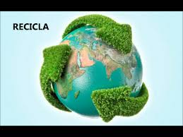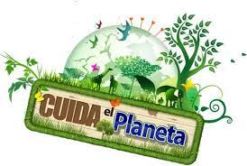

ITEM II PRÁCTICA AUTÓNOMA Y PRODUCTO:

Actividad 1:
Confecciona un mini afiche que ilustre una campaña ecológica, debe estar enfocada al beneficio de seres humanos, animales, naturaleza etc.

Materiales: Una hoja en blanco (puede ser tamaño oficio o carta) agregar recortes o dibujos, pintar y adornar.
Finalmente lo pegas en tu cuaderno de religión para ser entregado y revisado una vez se reanuden las clases.

Actividad 2:
En relación a la creación, responde las siguientes preguntas:
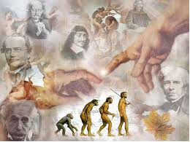
- ¿Existe un orden en el relato de la Creación del Génesis? Explica.

- ¿Existe una evolución en el relato de la Creación del Génesis? Explica.

- ¿Podrías compararla con alguna o algunas teoría (s) científica (s)? ¿Cuál o Cuáles?
Justifica tus respuestas

